Documentación Técnica

Introducción
En este documento se explicará el uso de todas las nuevas herramientas nativas de gcp implementadas en la aplicación y otras consideraciones importantes del proyecto.
La aplicación puede ser probada en este enlace: https://live-menu-cloud-sec.34.96.107.81.sslip.io
También se puede ver un menú ya creado en este otro enlace: https://live-menu-cloud-sec.34.96.107.81.sslip.io/menu/el-garaje-1

Arquitectura de la Solución
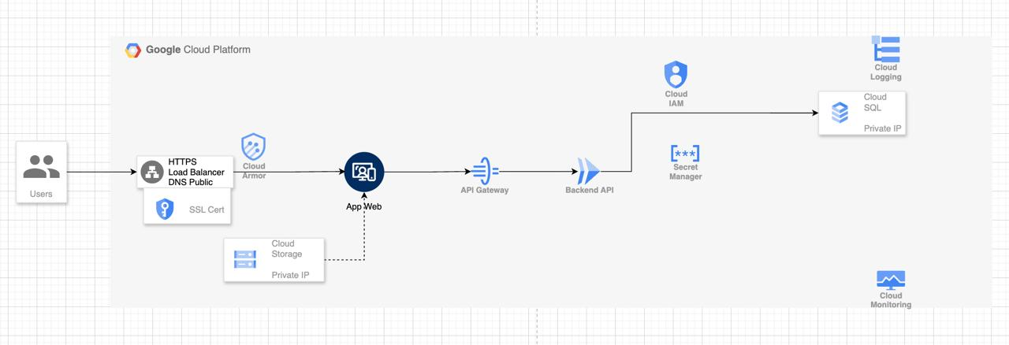
Los principales cambios de arquitectura radican en el desacoplamiento de servicios contenidos en el código y su migración a la nube, destacando el uso de cloud run, cloud sql, secret manager, WAF y cloud storage.
3. Decisiones de arquitectura y servicios usados para ello:
1. Cliente / Users: Los usuarios acceden a la aplicación mediante navegador web. La SPA se carga en el navegador y consume APIs REST.
2. Cloud DNS: Se usa para resolver el dominio público de la aplicación hacia el balanceador HTTPS.
3. HTTPS Load Balancer: Centraliza la entrada pública, maneja TLS y enruta el tráfico hacia frontend o backend.
4. Cloud CDN: Optimiza la entrega del frontend cacheando contenido estático cerca del usuario.
5. Cloud Armor: Actúa como WAF, protegiendo contra ataques web y DDoS.
6. Cloud Storage – sitio estático: Aloja el frontend React como contenido estático (HTML, CSS, JS).
7. App Web / React SPA: Se ejecuta en el navegador y consume las APIs vía HTTPS.
8. API Gateway: Centraliza acceso a APIs, aplica validaciones, seguridad y routing.
9. Cloud Run – FastAPI Docker: Ejecuta la lógica backend en contenedores serverless.
10. Cloud SQL PostgreSQL: Base de datos gestionada con alta disponibilidad y menor carga operativa.
11. Private IP para Cloud SQL: Evita exposición pública, permitiendo acceso solo desde la red interna.
12. VPC y Subredes: Organiza y aísla los recursos internos de la arquitectura.
13. Cloud Firewall Rules: Controla el tráfico permitido entre los componentes.
14. IAM / Service Accounts: Aplica el principio de menor privilegio para acceso a recursos.
15. Secret Manager: Gestiona credenciales y secretos de forma segura.
16. Cloud Logging: Centraliza logs para auditoría y troubleshooting.
17. Cloud Monitoring: Permite monitorear métricas y generar alertas.
18. Decisión sobre Kubernetes / GKE: Se elige Cloud Run por simplicidad, escalabilidad y menor operación.
19. Flujo de Arquitectura: Users → DNS → Load Balancer → CDN → WAF → Cloud Storage → Browser → API Gateway → Cloud Run → Cloud SQL
Todas las decisiones anteriores favorecen que la arquitectura sea escalable, segura y alineada con el stack definido.

4. Controles de Seguridad Implementados
Principio de mínimo privilegio (IAM):
Cuentas de servicio:
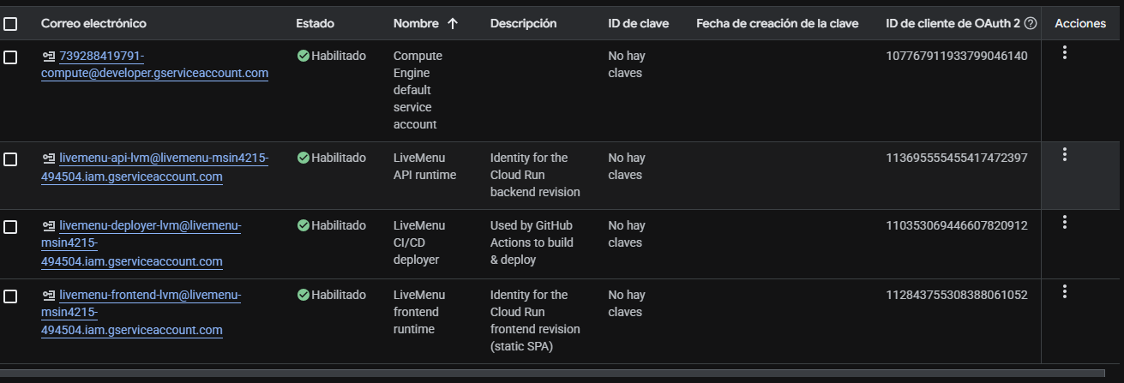
- LiveMenu API runtime:
Cuenta con los roles de Cliente de Cloud SQL, Escritor de métricas de supervisión y Escritor de registros. Es utilizada por el backend (FastAPI en Cloud Run), permite: conectarse de forma segura a la base de datos PostgreSQL (Cloud SQL) y enviar logs y métricas a GCP para monitoreo.
Cumple el principio de menor privilegio: solo accede a DB y observabilidad, tampoco tiene permisos de despliegue ni acceso a otros servicios innecesarios

- LiveMenu CI/CD deployer:
Cuenta con roles de Administrador de Cloud Run y Escritor de Artifact Registry. Es usada en el pipeline de CI/CD (deploy automático) y permite construir y subir imágenes Docker al Artifact Registry, así como desplegar nuevas versiones del backend/frontend en Cloud Run.
Los beneficios de su uso radican en que aísla el proceso de despliegue del runtime, vita que el backend tenga permisos de administración y es clave para cumplir el requerimiento de pipeline seguro con validaciones

- LiveMenu fronted runtime:
Tiene únicamente rol de escritor de registros. Se usa como cuenta de servicio del frontend (React en Cloud Run o hosting) y permite generar logs para monitoreo.
No tiene acceso a base de datos ni recursos sensibles, cumple separación de capas ya que el frontend no accede directamente a datos y reduce superficie de ataque (alineadose con OWASP y buenas prácticas)

- Segmentación de red:
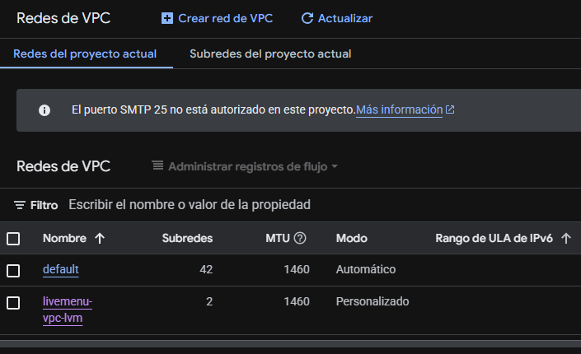
- VPC y subnets: Se creó la nueva VPC livemenu-vpc-lvm con la subnet livemenu-subnet-lvm (que usa la región us-central-1, la cual es principalmente usada para la base de datos, de esta manera, no se expone este recurso de manera pública.
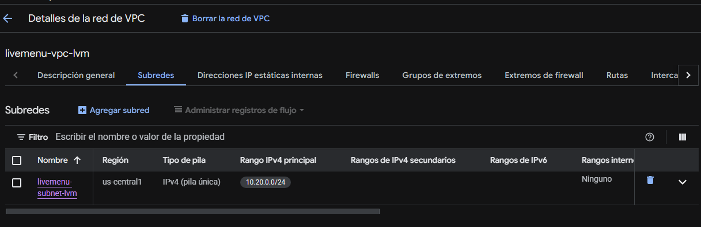
- VPC Conector: Se creó un túnel privado para conectar el servicio de cloud run con la base de datos, de esta manera se logra comunicar cloud run con la VPC a pesar de que por defecto este servicio no use ninguna VPC. Lo anterior mantiene la comunicación de la manera más privada posible.
- Reglas de firewall:
- Como regla principal, para que cloud run tenga acceso a la base de datos se permite el trafico en el rango de direcciones ips 10.20.0.0/24
Reglas automáticas:
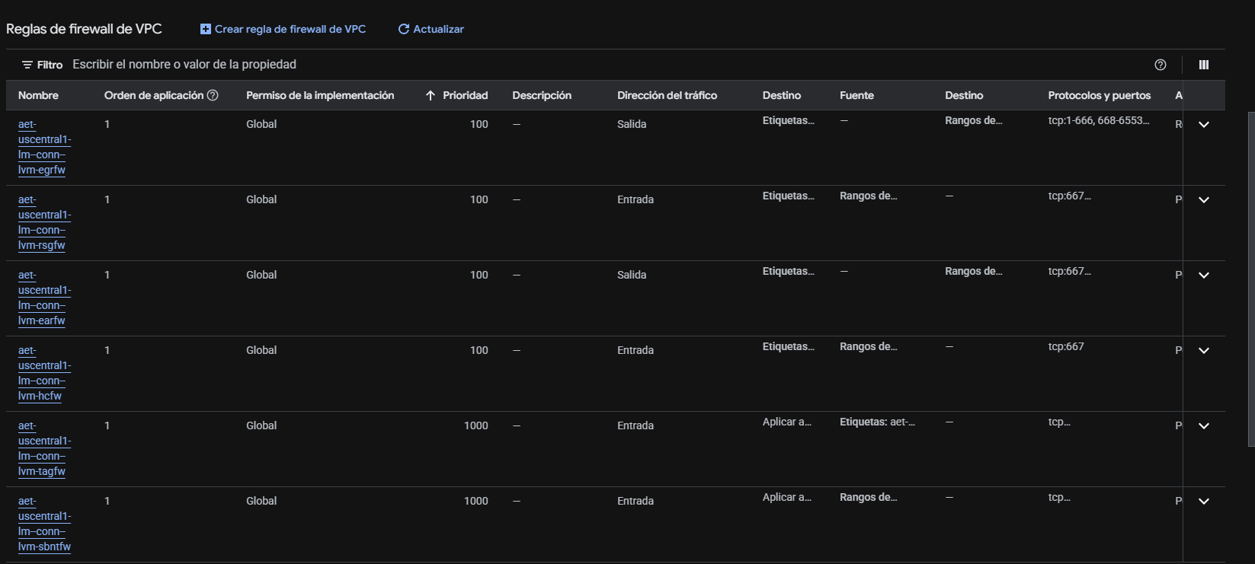
aet-uscentral1-lm-conn-lvm-egrfw: Bloquea la salida de tráfico en rangos de puertos específicos para restringir conexiones externas y minimizar la superficie de exposición del conector.
aet-uscentral1-lm-conn-lvm-rsgfw: Habilita el ingreso de tráfico por el puerto TCP:667 para permitir la comunicación operativa entre cloud run y los recursos internos de la VPC.
aet-uscentral1-lm-conn-lvm-hcfw: Autoriza la entrada de sondeos de estado desde la infraestructura de Google para verificar la disponibilidad y salud (Health Checks) del conector.
aet-uscentral1-lm-conn-lvm-earfw: Permite la salida de tráfico necesaria para que el conector establezca y mantenga conexiones con otros servicios de red o endpoints internos.
aet-uscentral1-lm-conn-lvm-tagfw: Aplica segmentación de red al permitir el ingreso de tráfico exclusivamente a las instancias que cumplen con etiquetas (tags) de red específicas.
aet-uscentral1-lm-conn-lvm-sbntfw: Garantiza la conectividad interna al permitir el flujo de entrada desde rangos de IP o subredes autorizadas dentro de la infraestructura.
- Seguridad en endpoints: Se sigue usando JWT como guardianes de los endpoints, pero esta vez con los secretos almacenados en secret manager y rotaciones automáticas cada 40 días

5. Estrategia de Cifrado
Cifrado en reposo: En la base de datos cloud SQL se usan las Google-managed keys con cifrado AES-256. De igual manera, la base de datos solo admite conexiones SSL.
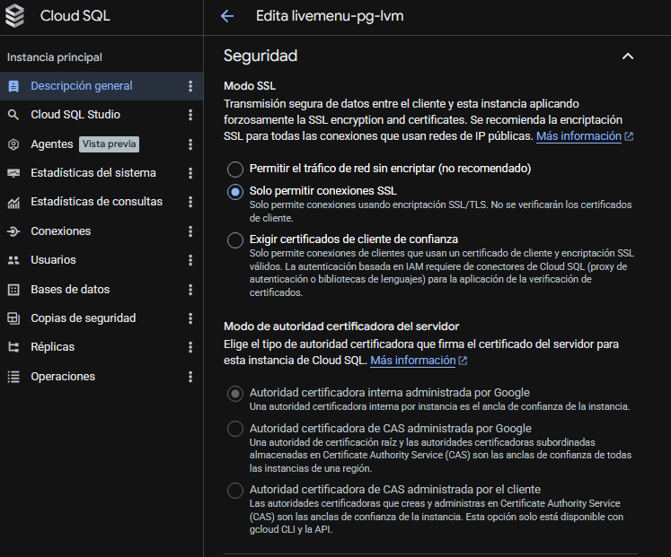
Cifrado en tránsito: Se usa el balanceador de cargas livemenu-urlmap-lvm que hace uso del protocolo HTTPS con dos servicios de backend asociados (front y api). Este balanceador usa un certificado SSL manejado por Google.
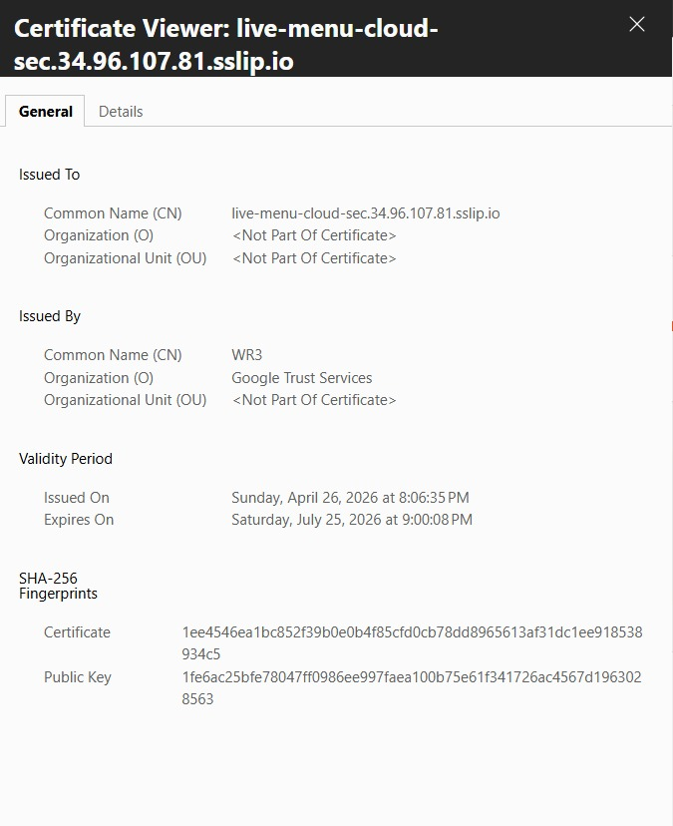
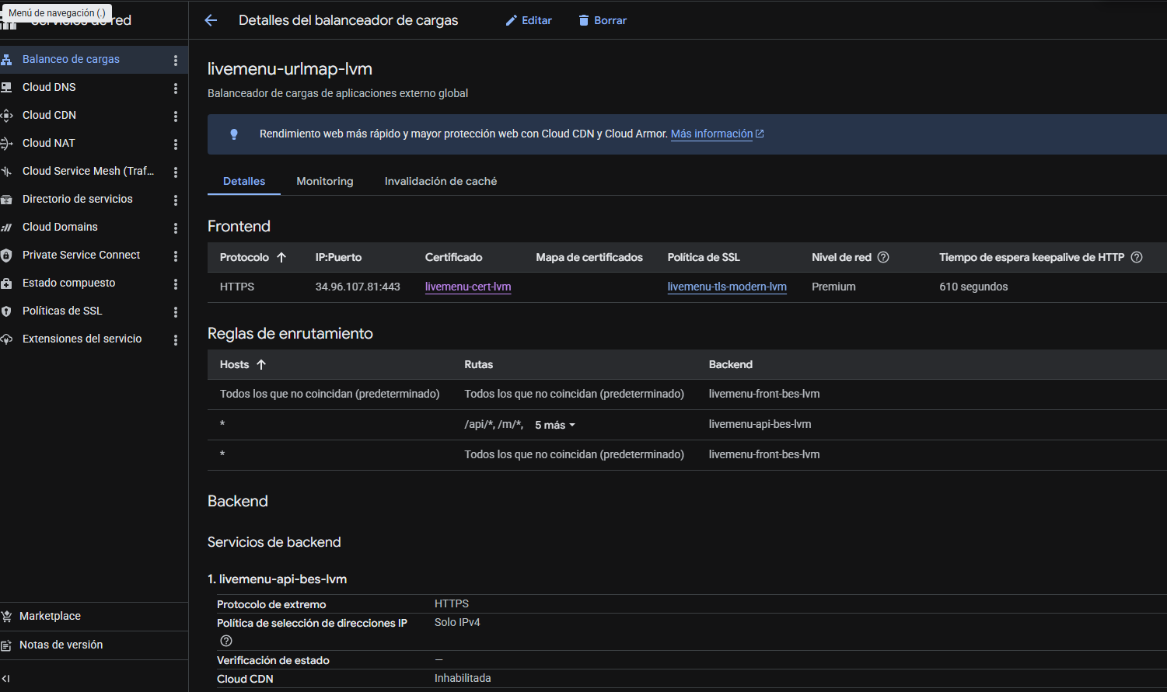
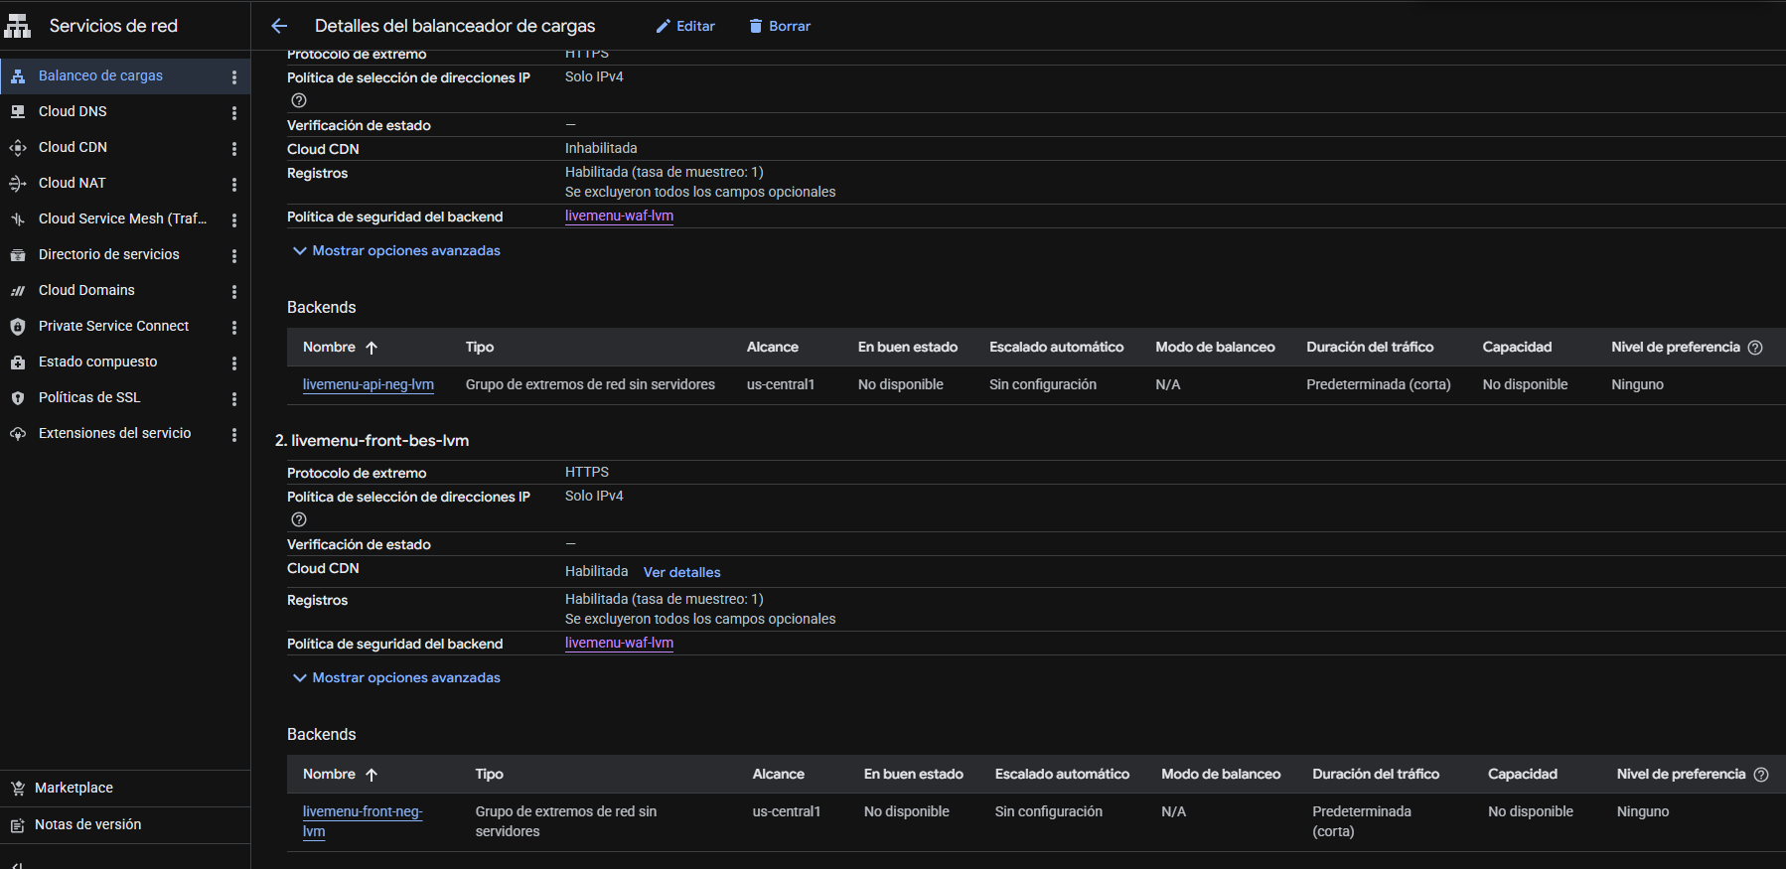

6. Esquema de Rotación de Claves
Se reemplazó el .env con secretos manejados en cloud secret manager. Las claves rotan automáticamente cada 40 días
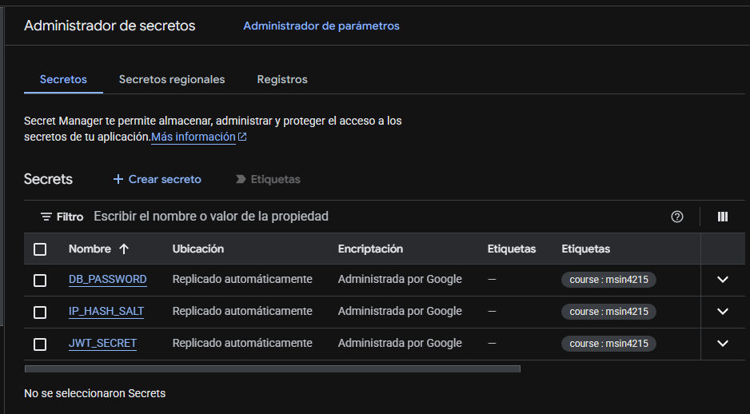
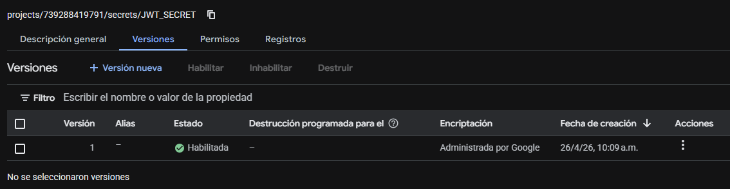
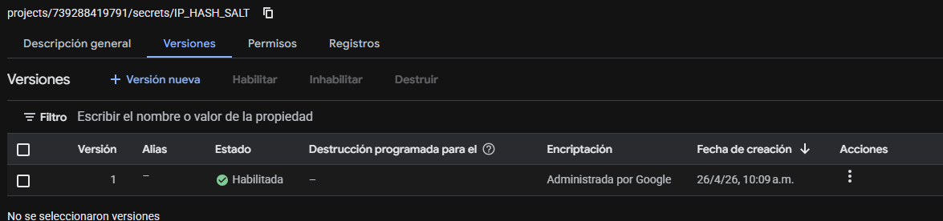
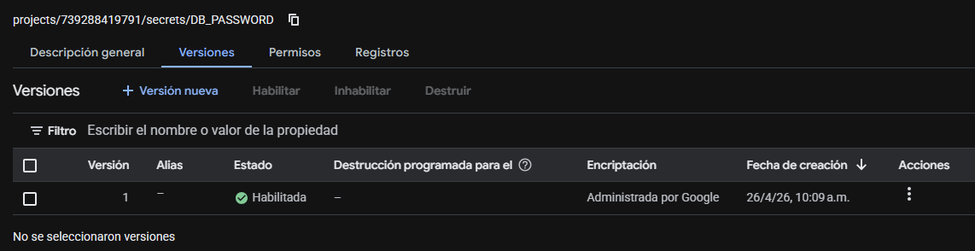

7. Configuración del WAF
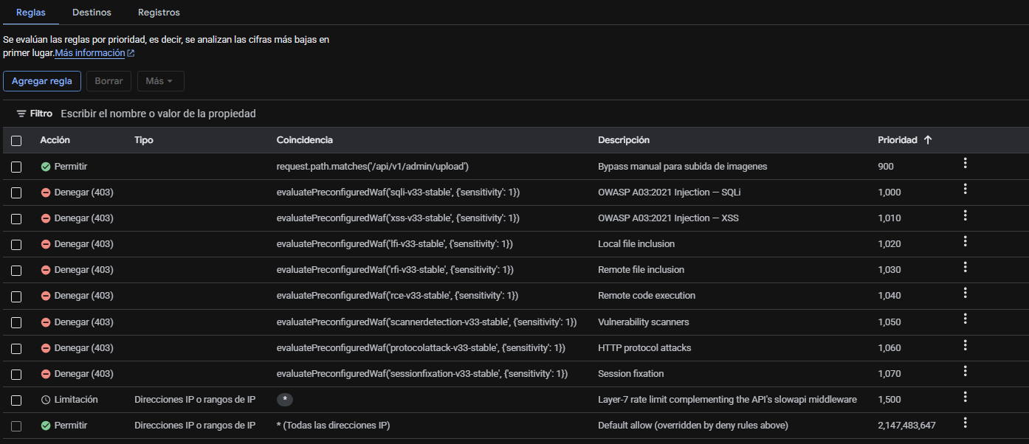
Se creó una política de Cloud Armor como Web Application Firewall la cual tiene dos destinos, el api y el front. Cuenta con 10 reglas de protección contra los ataques comunes del OWASP:
- La regla de bypass permite tráfico hacia /api/v1/admin/upload sin inspección del WAF para no interferir con la subida de imágenes.
- La regla SQLi bloquea ataques de inyección SQL usando el conjunto preconfigurado OWASP.
- La regla XSS bloquea ataques de cross-site scripting.
- La regla LFI bloquea intentos de inclusión de archivos locales.
- La regla RFI bloquea inclusión remota de archivos maliciosos.
- La regla RCE bloquea ejecución remota de código.
- La regla de scanners bloquea tráfico proveniente de herramientas de escaneo de vulnerabilidades.
- La regla de protocol attack bloquea ataques contra el protocolo HTTP.
- La regla de session fixation bloquea intentos de secuestro de sesión.
- La regla de rate limiting limita el número de solicitudes por IP para prevenir abuso.
- La regla final permite todo el tráfico restante que no fue bloqueado previamente.
10. Informe de seguridad:
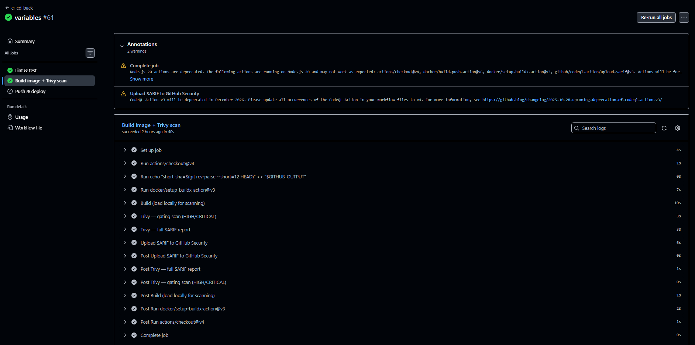
Lo anterior presenta el informe de seguridad automático más reciente con únicamente 2 warnings, sin vulnerabilidades encontradas sobre en las imágenes de contenedores , aplicación desplegada ni ningún otro elemento.
Este se encuentra alojado en github: https://github.com/Seguridad-en-Cloud/Proyecto-1---Back/actions/runs/24972628235/job/73118543154
Para más detalles se puede consultar el archivo informe_seguridad_livemenu.docx en la carpeta docs del backend

9. Mejores Prácticas Aplicadas y otra documentación de interés
Previamente se han descrito en detalle diferentes buenas practicas implementadas, pero en esta sección añadimos y/o recalcamos las más importantes:
- Uso de IAM con roles mínimos necesarios: Como se describió anteriormente, el uso de cuentas de servicio permite cumplir el principio de mínimo privilegio, manteniendo siempre los recursos protegidos de usos inadecuados y fuentes inesperadas.
- Recursos con mínima exposición: Se evita el uso de ips públicas para recursos como la base de datos y el uso de vpcs y subnets, así como cuentas de servicio para que todos los recursos usados se comuniquen de manera interna, de modo que no estén expuestos públicamente
- Automatización con infraestructura como código: 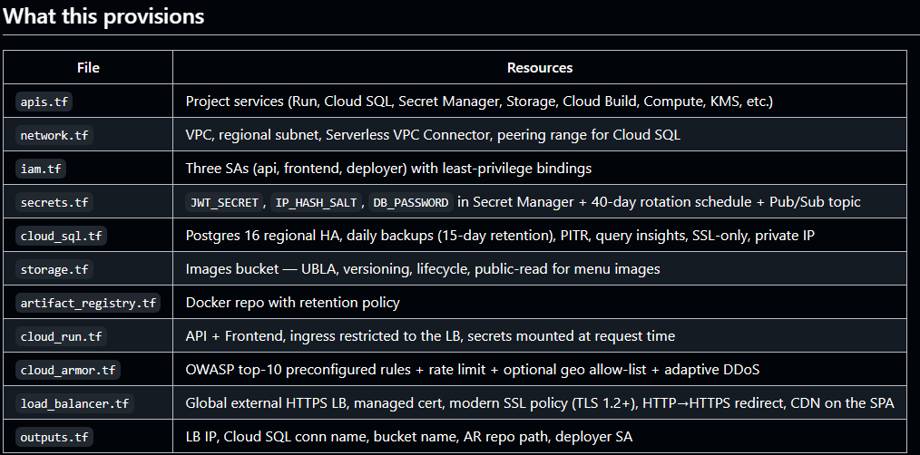
Gracias al uso de terraform se logra automatizar la creación y manejo de las principales herramientas de nuestra infraestructura (carpeta “infra” en la raíz del backend)
- Análisis de seguridad:
Se usa trivy (https://trivy.dev/) integrado en el pipeline CI/CD para escaneos de seguridad automáticos mediante github actions. En caso de que exista alguna falla importante, ni siquiera es posible subir el código, obligando a revisar y corregir el código antes de volverlo a intentar.
La lógica de su uso se encuentra almacenada en las carpetas .github tanto del front como del back
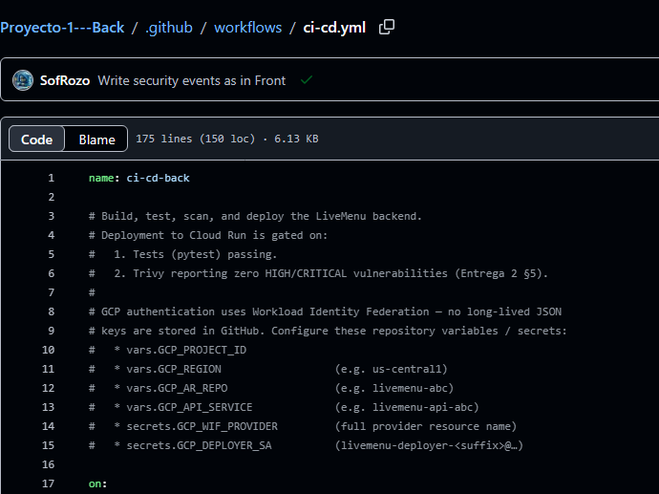
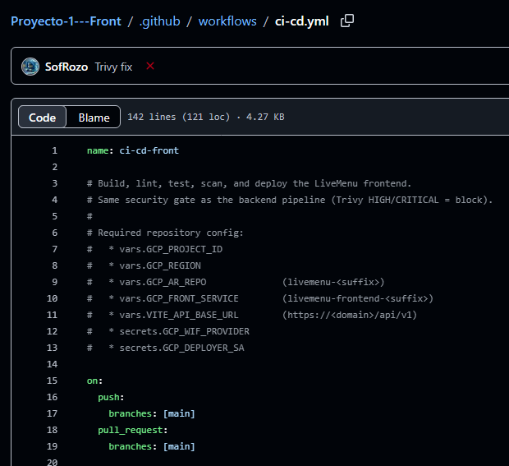
- RPO Y RTO
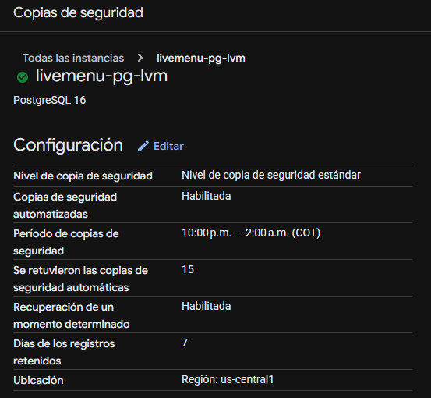
RPO: Prácticamente 0 ya que se habilita la opción de devolver la db a un momento determinado, siempre y cuando sea menos de 7 días, se puede elegir cualquier momento posible.
RTO: Depende del tamaño de la db, para usuarios actuales (menos de 10) pocos segundos, para una escalabilidad mayor y cantidades de información grandes probablemente tomaría minutos, lo cual, incluso si pasara decenas de veces al año, teniendo un objetivo de 99.9% de disponibilidad, estaría lejos de las 8:47 horas de inactividad en total

